תוצאות:

1. התכנסות אלגוריתם קוואזי-ניוטון על פונקציית רוזנברוק:

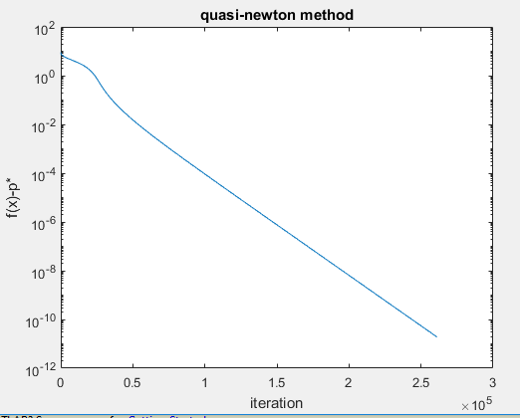

1. התכנסות אלגוריתם קוואזי-ניוטון על רשת הנוירונים:

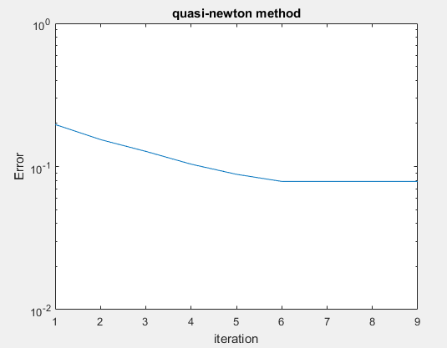

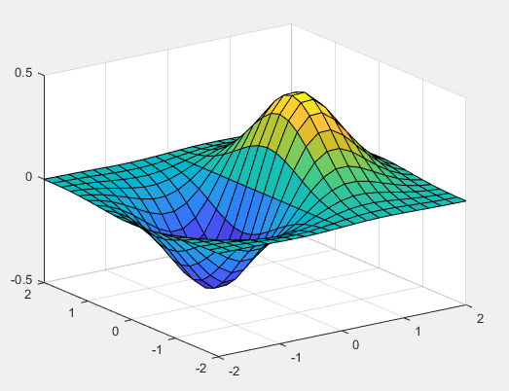פונקצייה שאותה הרשת לומדת:

שחזור אלגוריתם שלי (מימין) מול אלגוריתם של מטלאב (משמאל):

